|  |
| --- |
| **“学校签到管理系统”概要设计说明书** |

队伍名称：卖女孩的小火柴

队伍成员：张艳丽 李贻慧 邹继敏 荆心科 王瑶

所属单位：曲阜师范大学软件学院

指导老师：郭吉楠

目录

1.引言 1

1．1 编写目的 1

1．2 背景 1

1．3 定义 1

1．4参考资料 1

2 总体设计 1

2．1 需求规定 1

2．2 运行环境 1

2．3 基本设计概念和处理流程 1

2．4 结构 3

3 接口设计 5

3．1 用户接口 5

3．2 外部接口 5

3．3 内部接口 5

4 运行设计 5

4．1运行模块组合 5

4．2运行控制 6

5 系统数据结构设计 6

5．1逻辑结构设计要点. 6

5．2物理结构设计要点 7

5．3 数据结构与程序的关系 7

6. 系统出错处理设计 7

6．1出错信息 7

6．2补救措施 7

6．3系统维护设计 7

1.引言

1．1 编写目的

目前现有的学校签到和管理签到信息大部分是人力进行，耗时耗力，真实性也较低，本系统旨在开发一款线上签到系统，学生在指定的条件下进行签到，教师管理者也可直接导出签到的数据，方便平时出勤率的管理，提高出勤的真实性。不仅可以使用在上课的出勤率上面，还可以使用在校园活动的出勤记录，方便快捷。

1．2 背景

随着社会的发展，计算机科学技术早已应用在生活的方方面面中，给一些传统手工带来了极大的方便。计算机应用是一种新的趋势新的潮流，在一些学校，尤其是大学平时分数也是占期末总成绩一部分，而课堂出勤率又是一个重要的评分标准，为了改变以往费时费力的人工点名签到，现我团队开发了一种学校签到系统，方便教师统计信息。

1．3 定义

（1）开发（develop）：除了单纯的开发活动外，还包括维护活动。

（2）项目（project）：向顾客交付的最终产品，包括程序及各种文档，以及开发活动所需资源经费等各种信息。

（3）项目开发计划（project development plan）：把项目与过程联系起来的计划方案。

（4）产品生命周期（product life cycle）：产品从构思到不可在使用的持续时间。

1．4参考资料

张海藩：《软件工程导论》第五版 清华大学出版社  肖刚等：《实用软件文档写作》清华大学出版社

2 总体设计

2．1 需求规定

（1）环境需求：

良好的开发环境和运行环境。

（2）功能需求：

用户可通过注册的账号登录用户端，用户可以注册成为学生用户 后，可以根据所在班级进行手势打卡、定位打卡、指纹打卡，查看课程信息，查看消息通知；请假以及查看签到信息；完善、修改个人信息；退出当前账号。教师用户可以发布签到并查看签到信息，查看消息通知，查看课程表学生表。

（3）用户界面要求：

运用界面的艺术设计原则使界面友好美观，清晰明了，精致独特，提高用户使用规范。

（4）性能需求：

可靠性，可用性，可维护性，可移植性。

2．2 运行环境

操作系统：Android系统

2．3 基本设计概念和处理流程

本系统主要应用于学校签到管理，对学生上课以及活动的出勤率进行一个统计，以及教师对学生出勤率的一个管理。本系统还可用于社会、公司其他活动需要签到数据的一些活动中，方面管理人员管理签到数据。

1. 如下为系统流程图

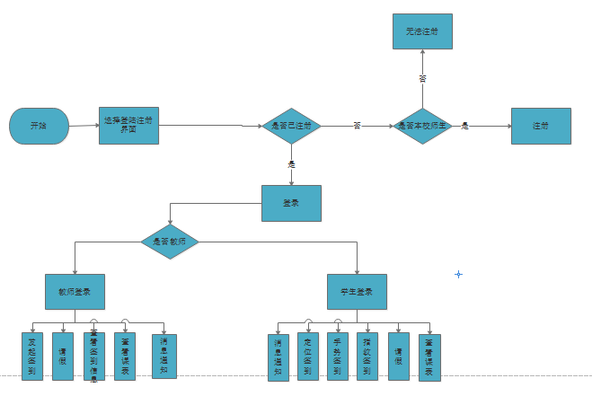

### （2）如下状态转换图

用户状态转换图

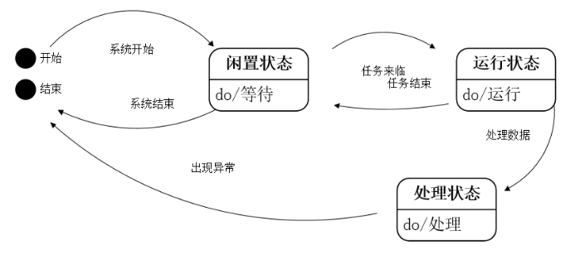

2．4 结构

### （1）如下为用例图

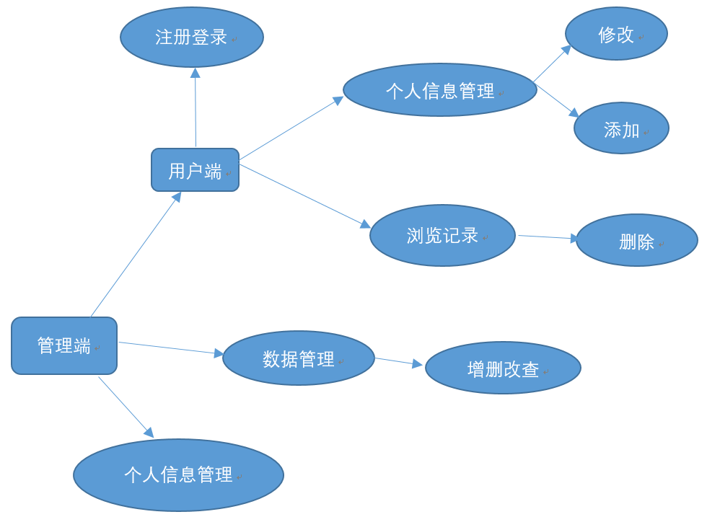

### （2）如下为实体关系图

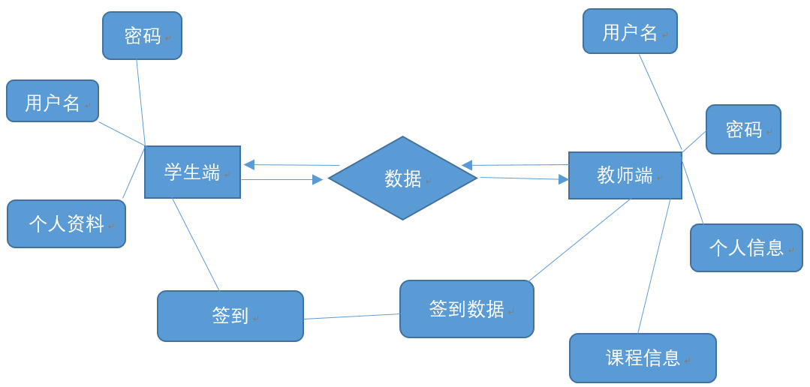

3 接口设计

3．1 用户接口

(1)用户录入界面：若已有账号，点击登录；若没有账号，则点击注册。

(2)用户登录界面：用户输入用户名和密码进行登录，如果没有用户信息时点击注册后数据库添加用户信息。

(3)用户注册界面：数据库管理员将本校师生信息写入数据库，用户注册时用自己的学号或工号进行注册，对注册信息进行判断，若为本校师生则将该用户注册信息写入数据库。

(4)学生主界面：学生可以接收上课提醒打卡服务，可以进行定位打卡、手势打卡、指纹打卡，也可以查看学生课表，可以请假，以及查看签到记录。

(5)教室主界面：教师可以查看教师课表，发布签到手势，请假以及查看学生签到信息。

3．2 外部接口

应用服务器、数据库服务器操作系统：MySQL、Windows10操作系统、Android手机

数据库系统：云端数据库

3．3 内部接口

模块 1 管理员登陆模块，输入：用户姓名，密码，输出：登录成功。

模块 2 管理员删除模块，输入：编号，姓名，性别，输出：删除成功。

模块 3 个人资料管理模块，输入：编号，姓名，性别；输出：查看并修改自己的部分资料。

模块 4用户退出，输入：会员编号；输出：会员安全退出。

4 运行设计

4．1运行模块组合

对系统施加不同的外界运行控制时所引起的各种不同的运行模块组合，说明每种运行所历经的内部模块和支持软件。

4．2运行控制

对系统施加不同的外界运行控制时所引起的各种不同的运行模块组合，说明 每种运行所历经的内部模块和支持软件。说明每一种外界的运行控制的方式方法和操作步骤。具体软件的运行模块组合为程序多窗口的运行环境，各个模块在软件运行过程中能较好的交换信息，处理数据。

5 系统数据结构设计

## 5．1逻辑结构设计要点.

## （1）用户信息表.

|  |  |  |
| --- | --- | --- |
| 字段名 | 数据类型 | 长度(字节) |
| userId | Varchar | 20 |
| password | Varchar | 20 |
| role | Varchar | 5 |

1. 学生表

|  |  |  |
| --- | --- | --- |
| 字段名 | 数据类型 | 长度(字节) |
| Sno | Varchar | 20 |
| Sname | Varchar | 20 |
| Ssex | varchar | 5 |
| Sage | int | 4 |
| Sdept | varchar | 20 |
| Classes | varchar | 20 |
| Score | double |  |

1. 教师表

|  |  |  |
| --- | --- | --- |
| 字段名 | 数据类型 | 长度(字节) |
| Tno | Varchar | 20 |
| Tname | Varchar | 20 |
| Tsex | varchar | 5 |
| Tage | int | 4 |
| Tdept | varchar | 20 |
| Classes | varchar | 20 |

1. 课程信息表

|  |  |  |
| --- | --- | --- |
| 字段名 | 数据类型 | 长度(字节) |
| Cno | Varchar | 20 |
| Cname | Varchar | 20 |
| Classes | varchar | 20 |
| Tno | Varchar | 20 |

1. 班级表

|  |  |  |
| --- | --- | --- |
| 字段名 | 数据类型 | 长度(字节) |
| CLno | Varchar | 20 |
| CLname | Varchar | 20 |
| Tno | varchar | 20 |

1. 签到表

|  |  |  |
| --- | --- | --- |
| 字段名 | 数据类型 | 长度(字节) |
| Rno | Varchar | 20 |
| Sno | Varchar | 20 |
| Record | vharchar | 5 |
| IsSign | Int | 10 |
| Tno | varchar | 4 |
| Note | varchar | 500 |
| signTime | datetime | 50 |

## 5．2物理结构设计要点

本系统内所使用的每个数据结构中的每个数据项均以数据库表的形式存储在数据库中。

## 5．3 数据结构与程序的关系

数据结构是计算机存储、组织数据的方式。数据结构是指相互之间存在一种或多种特定关系的数据元素的集合。通常情况下，精心选择的数据结构可以带来更高的运行或者存储效率的算法。数据结构往往同高效的检索算法和索引技术有关。

服务器程序在对用户签到进行操作时对数据库结构也就是数据表进行查询和修改，在整个过程都需要对数据库中的所有表进行联合查询、修改。

物理数据结构主要用于各模块之间函数的信息传递。接口传递的信息将是以数据结构封装了的数据，以参数传递或返回值的形式在各模块之间传输。出错信息将进入显示模块中。

6. 系统出错处理设计

## 6．1出错信息

a)采用错误提示窗口向用户提示错误，并友好地处理错误。 例如，用户登录失败时，进行提示，用户输入不正确时，进行适当提示。

b) 定期建立数据库备份，一旦服务器数据库被破坏，可以使用最近的一份数据库副本进行还原。

c) 为防止服务器故障，预备另外一台服务器，只要主服务器出现故障，可以迅速启动预备服务器运行系统。

## 6．2补救措施

a) 定期建立数据库备份，一旦服务器数据库被破坏，可以使用最近的一份数据库副本进行还原。

b) 为防止服务器故障，预备另外一台服务器，只要主服务器出现故障，可以迅速启动预备服务器运行系统。

## 6．3系统维护设计

（1）基础数据维护：对于一些基础数据，安排管理员进行维护。

（2）数据库备份和恢复：利用mysql自身提供的备份和恢复功能实现，必要时数据库管理员进行相应处理。

（3）系统升级维护：根据用户使用效果调查表，筛选用户提出的功能要求，对于合理的要求予以采纳，并安排人员对系统进行修改和完善。